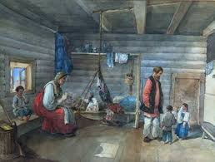

Изба́ — деревянный срубный (бревенчатый) жилой дом в сельской лесистой местности России.
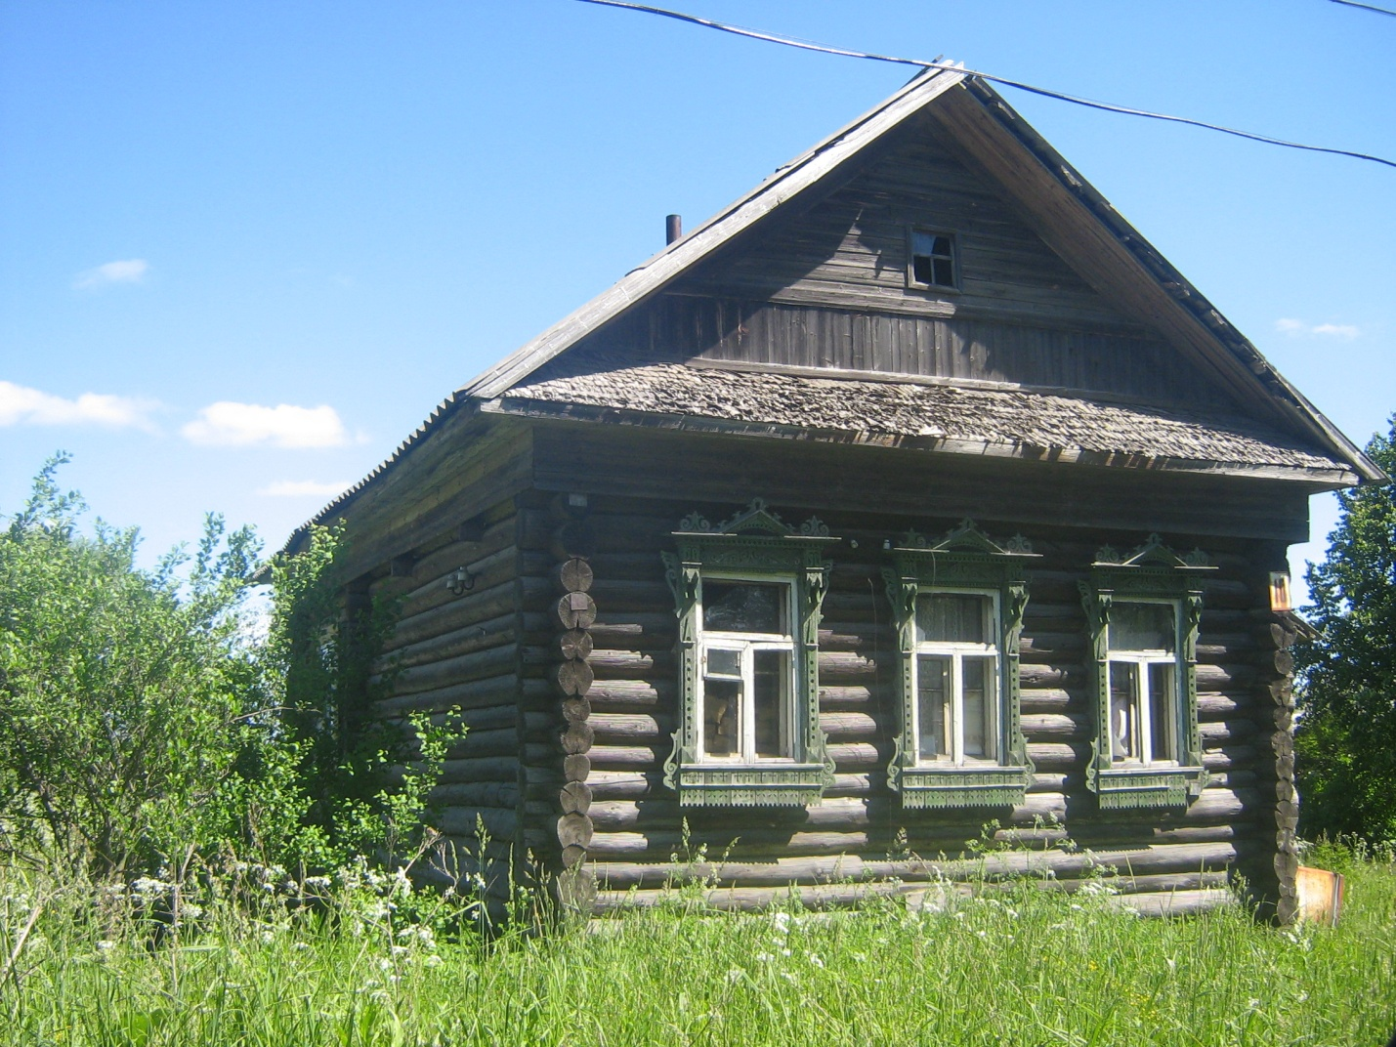

Обычно это была квадратная в плане (то есть если смотреть сверху) постройка со стороной 4-5 м.
Чтобы бревна плотней прилегали друг к другу, в одном из них делали продольное углубление, куда и входил выпуклый бок другого. А пазы между бревнами конопатили болотным мхом, имеющим, между прочим, свойство убивать бактерии, и нередко промазывали глиной. А вот обычай обшивать сруб тесом для России исторически сравнительно нов.

ол в избе порою делался земляным, но чаще - деревянным, приподнятым над землей на балках-лагах, врубленных в нижний венец. В этом случае в полу устраивали лаз в неглубокий погреб-подполье.

К избе нередко пристраивали своего рода прихожую - сени около 2 м шириной. Иногда, впрочем, сени значительно расширяли и устраивали в них хлев для скота. Использовали сени и по-другому. В обширных, опрятных сенях держали имущество, мастерили что-нибудь в непогоду, а летом могли, например, уложить там спать гостей. Такое жилище археологи называют "двухкамерными", имея в виду, что в нем два помещения.

Обыкновенная крыша русских домов была деревянная, тесовая, гонтовая или из драни. В XVI и XVII веках было в обычае покрывать сверху кровлю березовою корою от сырости; это придавало ей пестроту; а иногда на кровле клали землю и дерн в предохранение от пожара. Форма крыш была скатная на две стороны с фронтонами на других двух сторонах. Иногда все отделы дома, то есть подклеть, средний ярус и чердак, находились под одним скатом, но чаще чердак, а у других и средние этажи имели свои особые крыши. У

ешение плана избы просто и лаконично. Изба объединена под общей кровлей с хозяйственными постройками. Для внешнего облика избы характерна живописная асимметрия в размещении крыльца, ворот, ввоза, двора и окон, что придает особый уют и интимность русскому крестьянскому жилищу.
Крестьянское жилище состояло из клети, избы, сеней, горницы, подклети и чулана. Основное жилое помещение — изба с русской печью. Внутренняя обстановка избы основывалась на устойчивости традиций домашней и хозяйственной жизни крестьянина, что, в свою очередь, определялось многовековой статичностью экономики и быта: неподвижные широкие лавки, плотно прикрепленные к стенам, полки над ними; примыкающие к печи деревянные элементы; открытый посудный шкаф-блюдник, люлька и другие детали домашней обстановки имеют историю многих веков. В обстановке избы нет ни одного лишнего случайного предмета, каждая вещь имеет свое строго определенное назначение и освещенное традицией место, что является характерной чертой народного жилища.
Особенно интересно в интерьере русской избы устройство печи. Объединенная своими деревянными частями с внутренней архитектурой избы в одно целое она воплощает в себе идею домашнего очага. Вот почему столько любви вложено народными мастерами в архитектурную обработку печи и ее деревянных деталей. Выпущенные концы толстых брусков подпечья, подпирающих тяжелый шесток печи спереди и лавку-лежанку сбоку, обрабатывали топором в выразительных формах, соответствующих их назначению как опоры большого груза. Печной коник, отгораживающий шесток у печного столба, вытесывали топором в виде смелых изгибов шеи коня.
Каменная громада печи не вырастает непосредственно из дощатого пола, а имеет постепенный переход в своих деревянных частях. Стремление придать деревянным деталям красивые формы, а также в самой кладке выразить эстетические наклонности приводит к созданию художественной целостности всего сооружения.
Иногда у печи устраивался угол для стряпни, отделенный деревянной филенчатой ярко расписанной перегородкой, шедшей не до самого верха. Часто эта перегородка превращалась в двусторонний и расписной встроенный шкаф. Роспись носила либо геометрический характер (мотив солнца), либо изображала цветы. В росписи преобладали зеленый, белый, красный, розовый, желтый, черные цвета.
Неподвижные лавки обыкновенно устраивали вдоль стен всего помещения. Одной стороной они плотно примыкали к стене, а с другой поддерживались или подставками, выпиленными из толстой доски, или же резными и точеными столбиками-ножками. Такие ножки суживались к середине, которую украшало круглое точеное яблоко. Если подставку делали плоской, выпиливая из толстой доски, то ее рисунок сохранял силуэт подобной же точеной ножки. К краю лавки пришивали тесину, украшенную какой-нибудь несложной резьбой. Лавка, украшенная таким образом, называлась опушенной, а ее ножки — стамишками. Иногда между стамишками устраивали задвижные дверцы, превращая пристенные лавки в своеобразные лари для хранения домашних вещей.
Переносная лавка с четырьмя ножками или с заменяющими их по бокам глухими досками, на которых было утверждено сиденье, называлась скамьей. Спинки могли перекидываться с одного края скамьи на противоположный. Такие скамьи с перекидной спинкой называли переметными, а саму спинку — перемет. Резьбой главным образом украшали спинки, которые делали глухими или же сквозными — столярно-решетчатой, резной или токарной работы. Длина скамьи несколько больше длины стола. Скамьи в горницах обычно покрывали специальной тканью — полавочником. Встречаются скамьи с одной боковиной — резной или расписной доской. Боковина была опорой для подушки или ее использовали как прялку.
Стулья в крестьянском жилище распространились позже, в XIX в. В решении стула наиболее заметно отразилось влияние города. В народном искусстве преобладает устойчивая симметричная форма стула с квадратным дощатым сиденьем, квадратной сквозной спинкой и слегка выгнутыми ножками. Иногда стул украшали деревянной бахромой, иногда узорной спинкой. Стулья красили в два-три цвета, например в голубой и малиновый. Для стульев характерна некоторая жесткость, геометризм, что роднит их по форме со скамьей.
Стол обычно был значительных размеров в расчете на большую семью. Крышка стола прямоугольная, делали ее из хороших досок без сучков и тщательно обрабатывали до особой гладкости. Подстолье решалось по-разному: в виде дощатых боковин с выемкой внизу, соединенных проножкой; в виде ножек, соединенных двумя проножками или кругом; без царги или с царгой; с одним или двумя выдвижными ящиками. Иногда резьбой покрывали края столовой доски и грани массивных ножек, оканчивающихся в своей нижней части резными перехватцами.
Помимо обеденных изготовляли кухонные столы для приготовления пищи — поставцы, которые размещали около печи. Поставцы были выше обеденных столов, чтобы за ними удобно было работать стоя, и имели внизу полки с закрывающимися дверцами и выдвижные ящики. Были распространены также небольшие столики, на которых стоял ларец или лежала книга, они имели более декоративное решение.
Сундуки — обязательная принадлежность избы. В них хранили одежду, холсты и другую домашнюю утварь. Сундуки делали большие — длиной до 2 м и маленькие 50-60 см (укладки). Опорная часть решалась либо в виде невысоких ножек, либо в виде профильного плинта. Крышка была прямой или немного выпуклой. Иногда сундуки обивали со всех сторон звериной шкурой с коротким ворсом (лося, оленя). Укрепляли сундуки металлическими деталями, которые одновременно служили и украшениями. В металлических полосках делали прорезной орнамент, отчетливо выступающий на фоне покрашенного в яркий цвет (зеленого или красного) сундука. Затейливо украшали ручки, размещенные с боков сундука, личины замков и ключи. Замки делали со звоном, даже мелодией и хитрым способом замыкания и отмычки. Резьбой и росписью сундуки украшали и внутри, наиболее распространенной темой был растительный узор. Особенно богато и ярко расписывали свадебные сундуки. Высоко ценились сундуки из древесины кедра, специфический запах которой отпугивает моль.
Широко применили в избе полки, закрепляемые к стене наглухо. Полки, примыкавшие к стене по всей длине, назывались вислыми (от слова висеть), полки, опирающиеся только концами, — воронцы. Полки-воронцы разделяли помещение избы на самостоятельные части: одним концом они опирались на столб или брус около печек, а другим — входили между бревен стены. К полкам можно также отнести и навесной настил — полати, которые делали над входной дверью; между печкой и стеной. Крепили полати к стенам и на опорах-столбах. Над лавками размещалась полка-надлавочник, которая находилась немного выше окон. Такие полки поддерживались кронштейнами фигурной формы.
С течением времени (XVIII-XIX вв.) в крестьянском жилище начинают появляться шкафы различных размеров и видов. Небольшие шкафчики разнообразны по художественному оформлению (резьба, токарные детали, профили, роспись). Узоры носят геометрический или растительный характер, чаще вазон с цветами. Иногда встречаются изображения жанровых сцен. Часто в шкафчиках применяли сквозную резьбу, что делалось для проветривания продуктов.
Шкафы-поставцы состояли из двух частей: нижняя снабжалась полками с закрывающимися дверцами или выдвижными ящиками (два-пять) и имела откидную доску, которую использовали как крышку стола. В верхней меньшей части были расположены полки, закрываемые глухими или остекленными дверцами.
Для сна использовали лавки, скамейки, сундуки с плоской крышкой, встроенные и передвижные кровати. Встроенная кровать размещалась в углу, наглухо крепилась к стенам с двух сторон и имела одну спинку. Для грудных детей предназначались подвесные люльки, зыбки или колыбели, которые украшали резьбой, токарными деталями, росписью, фигурными вырезами в досках.
Мебель русского крестьянского жилища характеризуется неподвижностью, так как она решена как органичный элемент интерьера избы с учетом бытовых условий. В интерьере избы главенствует горизонтальный ритм мебели, который выявляется в горизонтали сидений лавок и скамеек, в плоскости полок и полатей и т. д. Объединяет интерьер и его оборудование единый материал, приемы столярной обработки, характер декора.
Сохранялся естественный цвет древесины. Основные конструктивные элементы мебели — брус и доска, которые соединяли на клиньях и шипах.
Ведущей цветовой гаммой была золотисто-охристая с введением белого и красного цветов. Золотисто-охристые тона характерны для стен избы, деревянной мебели, посуды, утвари. Белыми были полотенца на иконах, красный цвет небольшими пятнами сверкал в одежде, полотенцах, в растениях на окнах, в росписях домашней утвари.

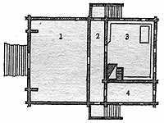

План избы, XVIIIв.
1 - сарай; 2 - сени;
3 - изба; 4 - клет

В русской избе, обычно ориентированной по сторонам горизонта, красный угол устраивался в дальнем углу избы, с восточной стороны, в пространстве между боковой и фасадной стенами, по диагонали от печи. Это всегда была самая освещённая часть дома: обе стены, образующие угол, имели окна.
Иконы помещались в «красный» или «передний» угол комнаты с таким расчётом, чтобы икона была первым, на что обращал внимание человек, входящий в комнату.
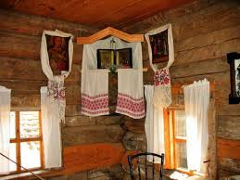
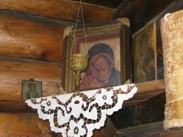
В переднем углу устанавливался стол, который назывался большим. К большому столу вдоль стены приставляли ещё один стол, который назывался прямым. Вдоль стен избы стояли лавки. Лавка, расположенная в красном углу, называлась большая лавка. В красном углу, на большой лавке за столом сидел хозяин дома. Место хозяина дома называлось большим местом. Остальные члены семьи садились за стол в порядке старшинства.

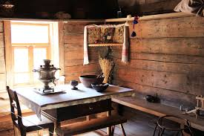

Если все не умещались за большой и прямой стол, к прямому столу под углом приставляли кривой стол.
Большое место считалось почётным, и предлагалось важным гостям. Гость должен был ритуально отказываться от места. Священнослужители садились на большое место, не отказываясь.

Печь играла главную роль во внутреннем пространстве русского жилища на протяжении всех этапов его существования. Недаром помещение, где стояла русская печь называли "избой, истопкой". Русская печь относится к типу духовых печей, в которых огонь разводится внутри печи, а не на открытой сверху площадке. Дым выходит через устье - отверстие, в которое закладывается топливо, или через специально разработанный дымоход. Русская печь в крестьянской избе имела форму куба: обычная ее длина 1,8-2 м, ширина 1,6-1,8 м, высота 1,7 м. Верхняя часть печи плоская, удобная для лежания. Топка печи сравнительно больших размеров: высотой 1,2-1,4 м, шириной до 1,5 м, со сводчатым потолком и плоским дном - подом. Устье, обычно прямоугольной формы или с полукруглой верхней частью, закрывалось заслонкой, вырезанным по форме устья железным щитом с ручкой. Перед устьем находилась небольшая площадка - шесток, на который ставилась хозяйственная утварь, чтобы ухватом задвинуть ее в печь. Русские печи всегда стояли на опечке, представлявшем собой сруб в три - четыре венца из круглых бревен или плах, поверх него делался бревенчатый накат, который мазали толстым слоем глины, это служило подом печи. Русские печи имели один или четыре печных столба. Печи различались по конструкции дымохода. Древнейшим типом русской духовой печи была печь без дымохода, называвшаяся курной печью или черной. Дым выходил наружу через устье и во время топки висел под потолком толстым слоем, отчего верхние венцы бревен в избе покрывались черной смолистой копотью. Для оседания сажи служили полавочники - полки, располагавшиеся по периметру избы выше окон, они отделяли закопченый верх от чистого низа. Для выхода дыма из помещения открывали дверь и небольшое отверстие в потолке или в задней стене избы - дымоволок. После топки это отверстие закрывали деревянным щитком, в южных губ. отверстие затыкали тряпками.
Другой тип русской печи - полубелая или полукурная - является переходной формой от черной печи к белой печи с трубой. Полубелые печи не имеют кирпичного дымохода, но над шестком устраивается патрубок, а над ним в потолке делается небольшое круглое отверстие, выходящее в деревянную трубу. Во время топки между патрубком и отверстием в потолке вставляется железная круглая труба, несколько шире, чем самоварная. После протапливания печи трубу снимают, а отверстие закрывают.
Белая русская печь предполагает трубу для выхода дыма. Над шестком из кирпича выкладывается патрубок, собирающий дым, который выходит из устья печи. Из патрубка дым поступает в горизонтально выложенный на чердаке боров из обожженного кирпича, а оттуда в вертикальную дымовую трубу.
В прежние времена печи чаще были из глины, в толщу которой нередко добавляли камни, что позволяло печи сильнее нагреваться и дольше держать тепло. В севернорусских губерниях булыжники вбивали в глину слоями, чередуя слои глины и камней.
Местоположение печи в избе строго регламентировалось. На большей территории Европейской России и в Сибири печь располагалась около входа, справа или слева от дверей. Устье печи в зависимости от местности могло быть повернуто к передней фасадной стене дома или к боковой. В южнорусских губерниях печь обычно находилась в дальнем правом или левом углу избы с устьем, повернутым к боковой стене или входной двери. С печью связано много представлений, поверий, обрядов, магических приемов. В традиционном сознании печь была неотъемлемой частью жилища; если в доме не было печи, он считался нежилым. По народным поверьям, под печью или за нею живет домовой, покровитель домашнего очага, добрый и услужливый в одних ситуациях, своенравный и даже опасный - в других. В системе поведения, где существенно такое противопоставление, как "свой" - "чужой", отношение хозяев к гостю или незнакомому человеку изменялось, если ему довелось посидеть на их печи; как человек, отобедавший с семьей хозяина за одним столом, так и тот, кто сиживал на печи, воспринимался уже как "свой". Обращение к печи происходило во время всех обрядов, основной идеей которых был переход в новое состояние, качество, статус.
Печь была вторым по значению "центром святости" в доме - после красного, Божьего угла, - а может быть, даже и первым.
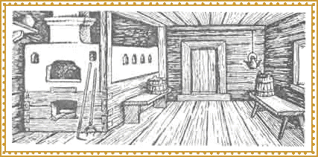
Часть избы от устья до противоположной стены, пространство, в котором выполнялась вся женская работа, связанная с приготовлением пищи, называлась печным углом. Здесь, около окна, против устья печи, в каждом доме стояли ручные жернова, поэтому угол называют еще жерновым. В печном углу находилась судная лавка или прилавок с полками внутри, использовавшаяся в качестве кухонного стола. На стенах располагались наблюдники - полки для столовой посуды, шкафчики. Выше, на уровне полавочников, размещался печной брус, на который ставилась кухонная посуда и укладывались разнообразные хозяйственные принадлежности.
Печной угол считался грязным местом, в отличие от остального чистого пространства избы. Поэтому крестьяне всегда стремились отделить его от остального помещения занавесом из пестрого ситца, цветной домотканины или деревянной переборкой. Закрытый дощатой перегородкой печной угол образовывал маленькую комнатку, имевшую название "чулан" или "прилуб".
Он являлся исключительно женским пространством в избе: здесь женщины готовили пищу, отдыхали после работы. Во время праздников, когда в дом приезжало много гостей, у печи ставился второй стол для женщин, где они пировали отдельно от мужчин, сидевших за столом в красном углу. Мужчины даже своей семьи не могли зайти без особой надобности в женскую половину. Появление же там постороннего мужчины считалось вообще недопустимым.
Традиционная неподвижная обстановка жилища дольше всего удерживалась около печи в женском углу.

